Міністерство освіти і науки України
Київський фаховий коледж туризму та готельного господарства
Відділення підприємництва та інформаційних технологій
Циклова комісія інформаційних технологій

Звіт
з навчальної практики
Вступ до фаху

Виконав:
студент ІПЗ-25 групи
Кукла Богдан Вікторович

Перевірив керівник практики:
Стародуб О. П. (ІПЗ-25 (1 група))

Київ 2026 рік
ВСТУП
Практична підготовка студентів є складовою частиною освітнього процесу і спрямована на оволодіння студентами системою професійних вмінь і навичок, а також первинним досвідом професійної діяльності, і має сприяти саморозвитку студента. Практична підготовка покликана не тільки забезпечити формування професійних вмінь, але й професійних навичок.
Метою проведення навчальної практики «Вступ до фаху» для студентів спеціальності «Інженерія програмного забезпечення» є розкриття змісту роботи майбутнього фахівця з інженерії програмного забезпечення; формування професійного світогляду майбутнього фахівця з інформаційних технологій у бізнесі, цілісне уявлення про його сутність та роль в сучасному суспільстві, формування цілісного представлення про суть надання послуг у сфері інформатизації в цілому; актуальність проєктування комп’ютерних мереж сучасними засобами зв’язку; діагностування несправностей роботи комп’ютерних систем.

ЗАВДАННЯ

Завдання 1.
Провести smoke, функціональне, UX-тестування, тестування безпеки, стрес-тестування предмета.
Предмет тестування: джойстик.

Smoke-тести

Перевірка підключення джойстика:
- Підключаємо джойстик до ПК / консолі (USB або Bluetooth)
- Вмикаємо пристрій
- Чекаємо до 1 хвилини
Очікувана поведінка:
Джойстик коректно визначається системою, індикатор підключення світиться, пристрій готовий до роботи.

Позитивні тести

Перевірка роботи всіх кнопок:
- Підключаємо джойстик
- Відкриваємо тестову програму або гру
- По черзі натискаємо всі кнопки (A/B/X/Y, Start, Select )
Переконуємося, що:
- Кожна кнопка реєструється
- Немає подвійних або пропущених натискань

Перевірка роботи аналогових стіків:
Підключаємо джойстик
Обертаємо лівий та правий стік у всі сторони
Переконуємося, що:
- Рухи плавні
- Немає “мертвих зон”
- Положення коректно відображається в системі

Перевірка тригерів (LT / RT):
- Натискаємо тригери частково та повністю
Очікувана поведінка:
Система коректно визначає силу натискання.

Перевірка вібрації (якщо є):
- Вмикаємо вібрацію через налаштування або гру
Очікувана поведінка:
Джойстик вібрує відповідно до події, без сторонніх шумів.

Перевірка роботи від батареї (якщо бездротовий):
- Від’єднуємо USB
- Вмикаємо джойстик
Очікувана поведінка:
Джойстик працює стабільно до повної розрядки.

Негативні тести

Підключення без живлення:
- Вмикаємо джойстик із повністю розрядженою батареєю
Очікувана поведінка:
Джойстик не вмикається, система не зависає.

Натискання кількох кнопок одночасно:
- Затискаємо багато кнопок одночасно
Очікувана поведінка:
Усі натискання коректно обробляються або обмежуються згідно з ТЗ.

Від’єднання під час роботи:
- Під час гри від’єднуємо джойстик
- Підключаємо знову
Очікувана поведінка:
Джойстик коректно перепідключається, гра не ламається.

Блокування кнопки:
- Фізично затискаємо кнопку (імітація залипання)
Очікувана поведінка:
Система не зависає, подія обробляється без критичних помилок.

Навантажувальні тести

Багаторазове використання:
У циклі:
- Натискаємо всі кнопки
- Обертаємо стіки
- Використовуємо вібрацію
Очікувана поведінка:
Джойстик працює стабільно тривалий час.
Негативні результати:
- Кнопки перестали реагувати
- Стики “дрифтять”
- Джойстик перегрівся
- Джойстик зламався

UX-тестування
- Перевіряємо, що джойстик зручно тримати в руках
- Кнопки легко натискаються
- Важливі кнопки не розташовані надто близько
- Джойстик не ковзає в руках
- Розмітка кнопок зрозуміла та читабельна

Тестування безпеки(Для «розумного» джойстика)
- Перевіряємо, що інший джойстик тієї ж моделі не може підключитися без дозволу
- Перевіряємо захист Bluetooth-з’єднання
- Переконуємося, що сторонній пристрій не може перехопити керування
- Якщо є ПЗ — доступ до налаштувань захищений паролем

Завдання 2.
Фінансова грамотність
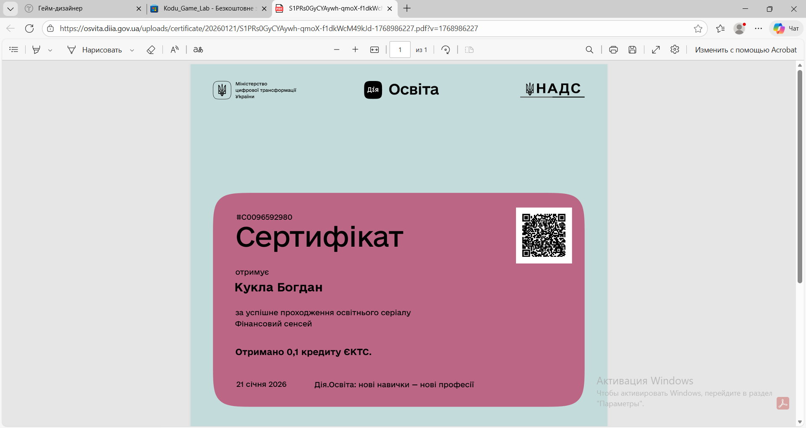
Рис. 1. Сертифікат

Квест
Завдання 3.
Завантажте GitHub Desktop. Зареєструйтеся на сервісі і встановіть застосунок собі на ПК. Створіть свій власний репозиторій та завантажте до нього папку з певними файлами. Змініть складові папки та завантажте оновлену версію у репозиторій.

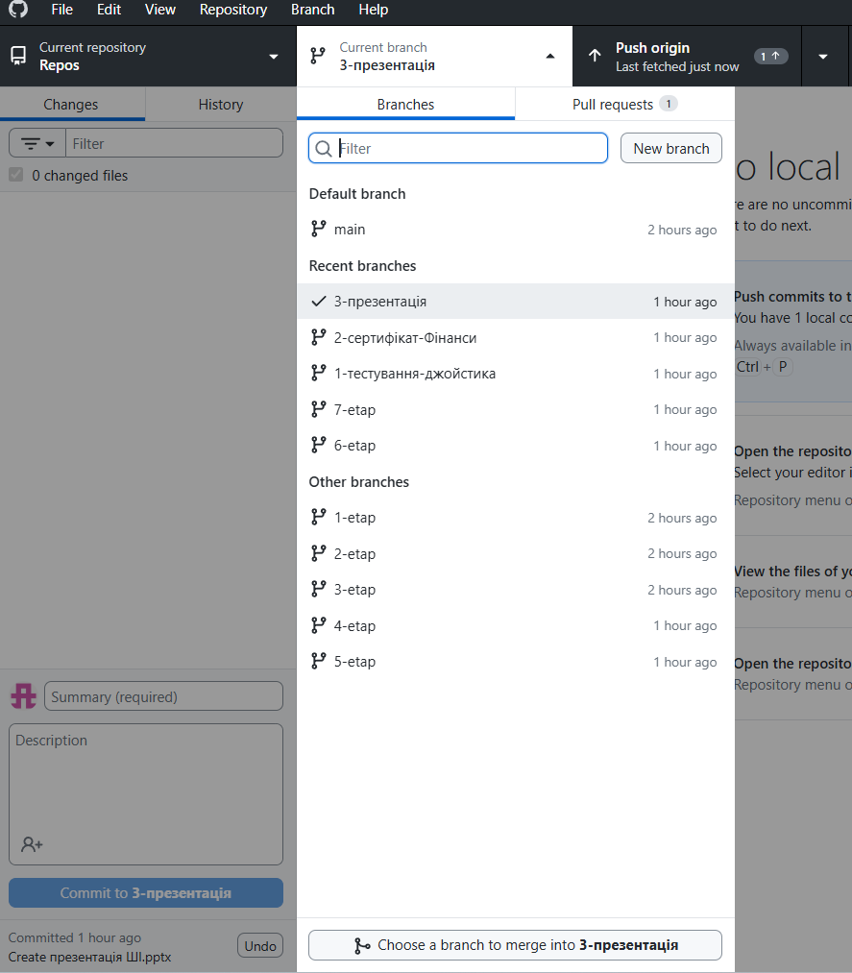
Рис. 2. Репозиторій GitHub

Посилання на репозиторій GitHub
kuklabogdan2310-hub/Repos
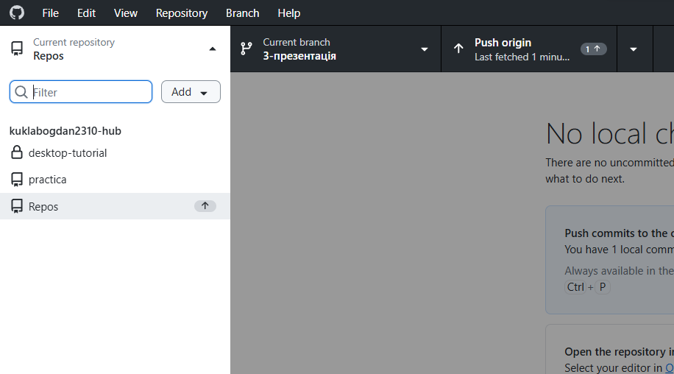

Рис. 3. Репозиторій GitHub

Завдання 4.
Завантажте тестовий додаток, та спробуйте знайти якомога більше помилок у ньому
У якості тестового додатку рекомендується використовувати ListBoxer.
Branches · kuklabogdan2310-hub/Repos
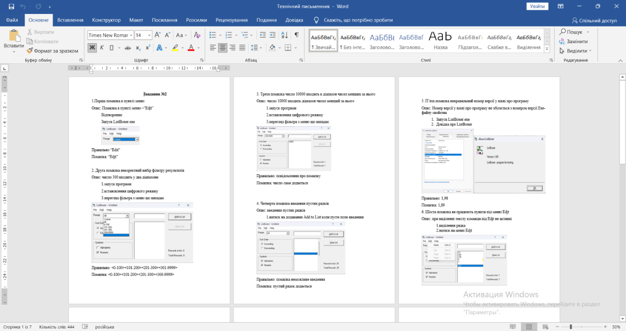
Рис. 4. GitHub Технічний письменник

Завдання 5.Створіть команду у Trello
Зареєструйтеся на сервісі та створіть свою дошку. Додайте до неї учасників посилання на Trello
https://trello.com/invite/b/696fa8e82d11ca1ddeaac080/ATTIc224515492da868c9bded326dd80388dCD6ED218/trello
Додайте тестову документацію до свого проекту
Опис документації наведено у презентації. Проект має включати тест-план, чек-ліст, тест-кейси та баг-репорти.
Посилання на GitHub kuklabogdan2310-hub/Repos at 3-etap
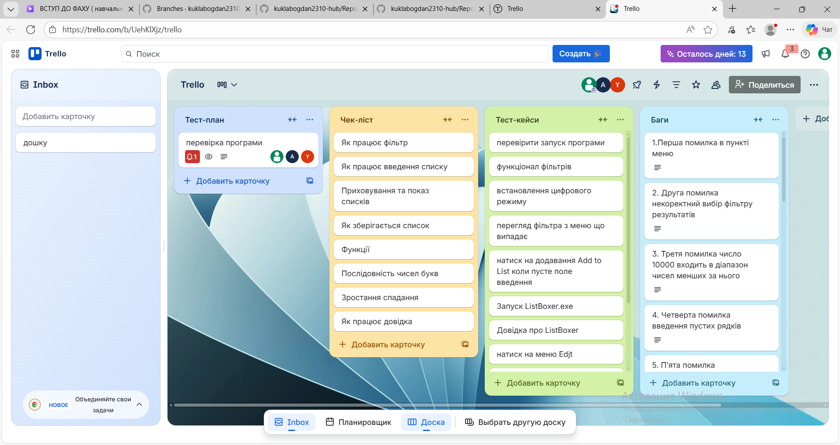
Рис. 5. Trello

Завдання 6
Створення тривимірної гри
Відкрийте методичні вказівки щодо знайомства з Kodu і, дотримуючись інструкцій, виконайте завдання.

Посилання на GitHub Repos/.gitattributes at 4-etap · kuklabogdan2310-hub/Repos
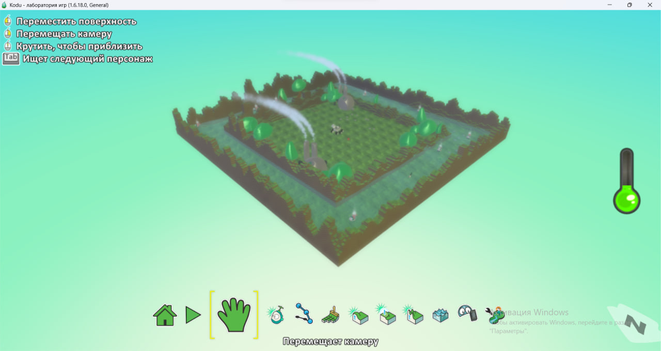
Рис. 6. Гра в KODU

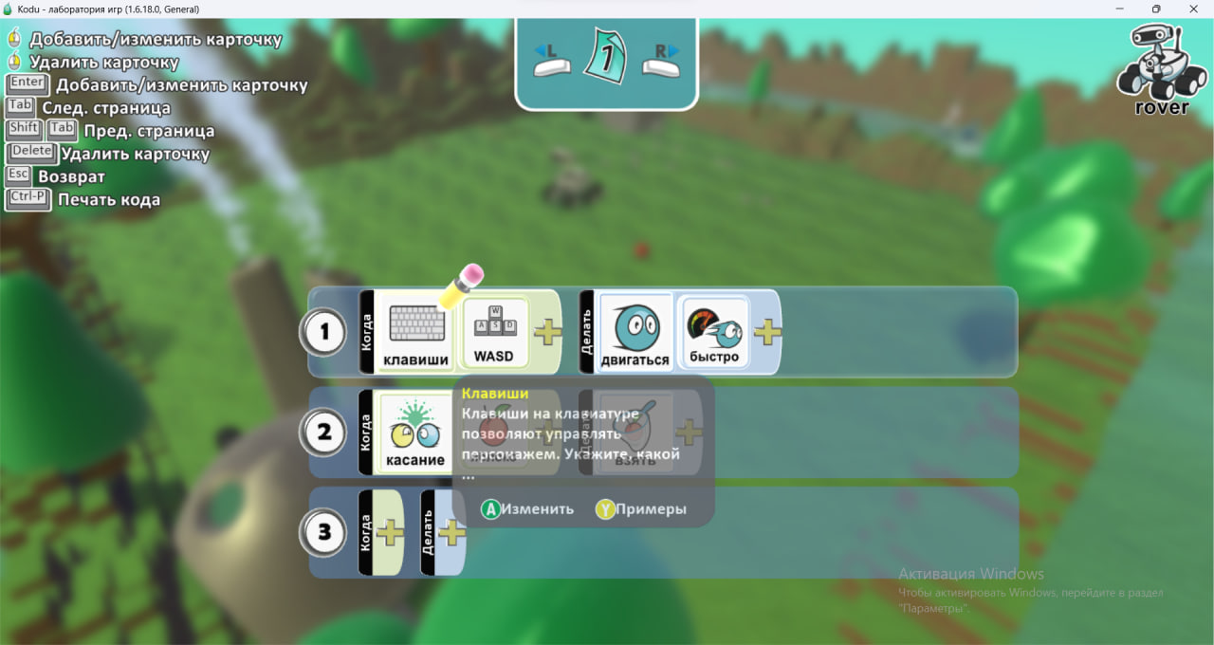

Рис. 7. Гра в KODU

Завдання 7
Створіть ескіз десктопного додатку
За допомогою відеоуроку створіть ескіз десктопного додатку.

Посилання на GitHub Repos/.gitattributes at 5-etap · kuklabogdan2310-hub/Repos

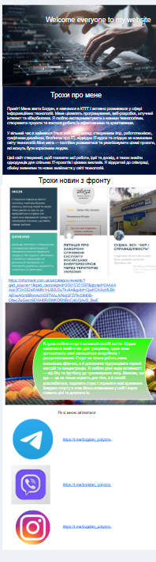

Рис. 9. Ескіз десктопного додатку

Завдання 8
Створіть за допомогою сервісу Canva інфографіку для реклами своєї спеціальності "Інженерія програмного забезпечення"

Посилання на GitHub kuklabogdan2310-hub/Repos at 6-etap

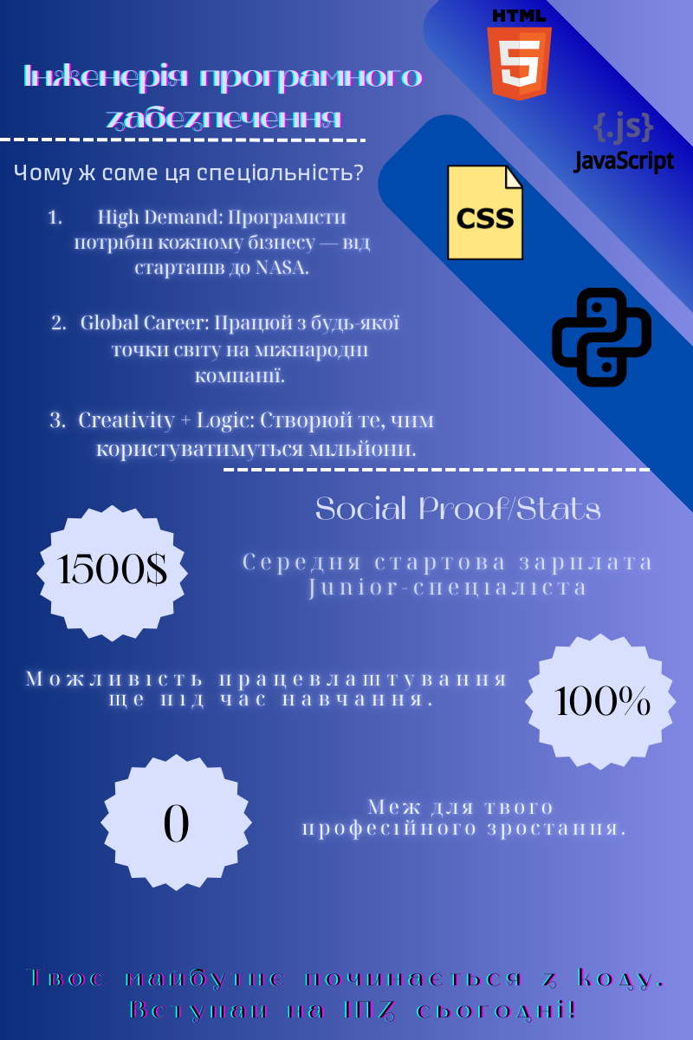

Рис. 10 реклама ІПЗ-25

Завдання 9
Створіть анкету про себе за допомогою операторів введення/виведення.
Посилання на GitHub kuklabogdan2310-hub/Repos at 7-etap

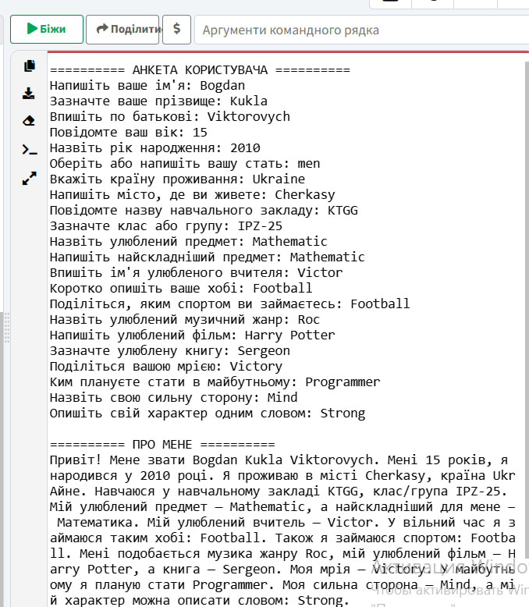

Рис. 11 Заповнена анкета

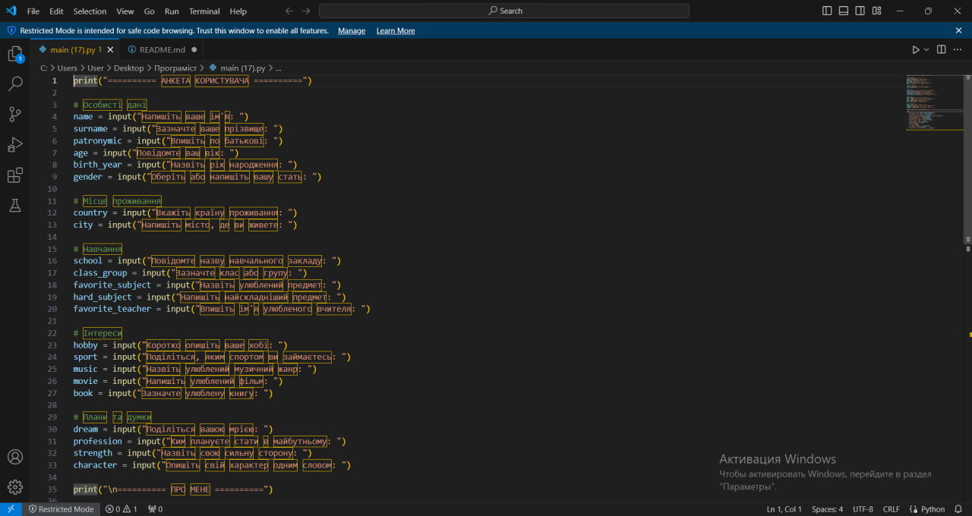

Рис. 12 код до програми

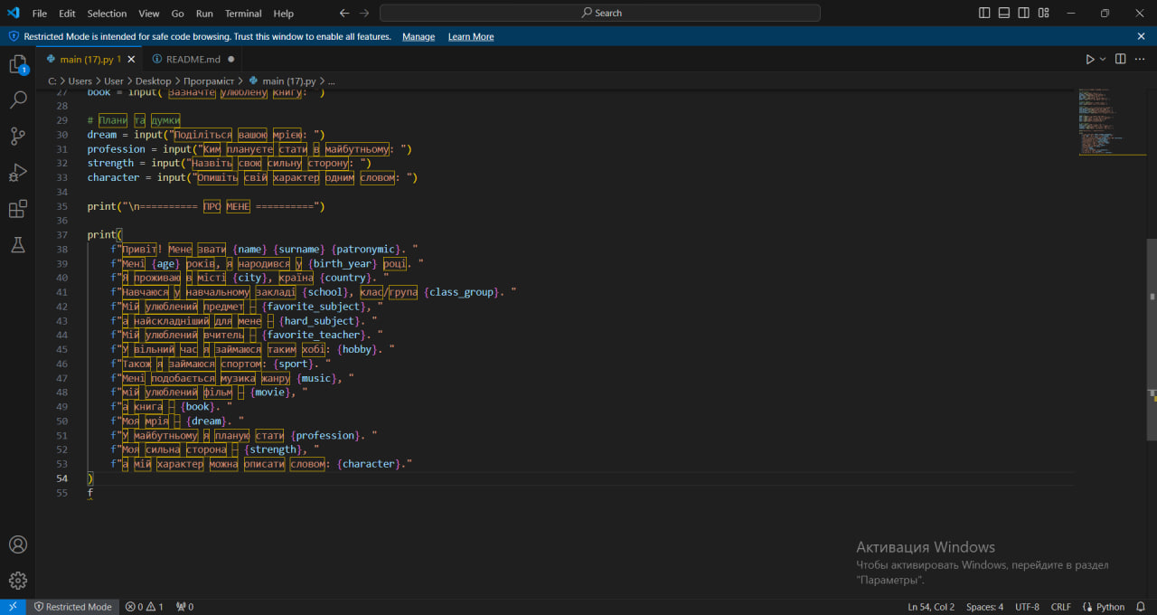

Рис. 13 код до програми

Завдання 10. Презентація як як бачу ШІ у 2026
Посилання на GitHub kuklabogdan2310-hub/Repos на 3-презентація

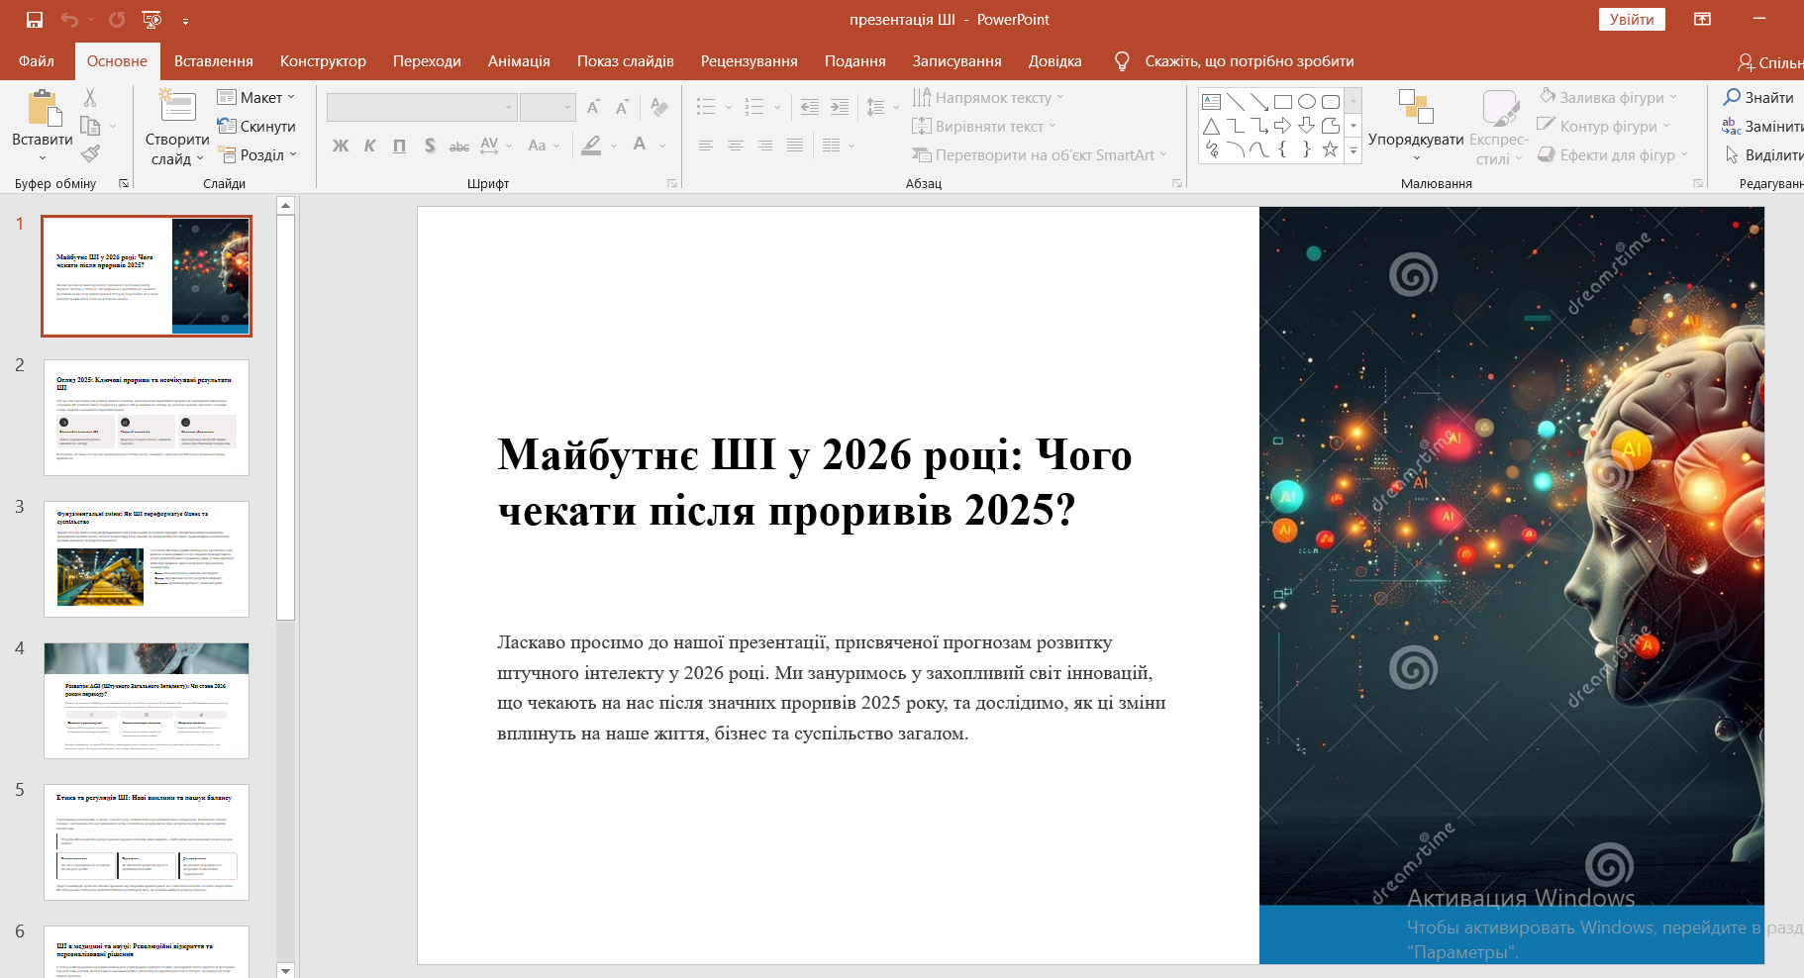

Рис. 13 презентація

ВИСНОВОК
У процесі проходження навчальної практики я ознайомився з основними напрямами діяльності інженера програмного забезпечення та отримав первинний практичний досвід у сфері інформаційних технологій. Практика дала змогу краще зрозуміти структуру ІТ-проєктів, етапи їх створення та важливість поєднання технічних знань із практичними навичками.
Під час виконання завдань я здобув базові знання з тестування програмних і апаратних продуктів, навчився складати тестову документацію, працювати з репозиторіями GitHub, а також використовувати інструменти для організації проєктної роботи. Окрему увагу було приділено створенню та аналізу тестових кейсів, що дозволило краще зрозуміти процес забезпечення якості програмного забезпечення.
Найбільше зацікавлення у мене викликало створення тривимірної гри в середовищі Kodu Game Lab. Робота над грою дала можливість ознайомитися з основами ігрової логіки, побудовою сценаріїв поведінки об’єктів, налаштуванням ігрового середовища та взаємодією елементів гри між собою. Цей етап практики був найбільш цікавим, оскільки дозволив побачити результат своєї роботи у вигляді готового інтерактивного продукту.
Створення гри сприяло розвитку логічного мислення, креативності та розуміння принципів розробки ігрових застосунків. Отриманий досвід показав, що напрям ігрової розробки є перспективним та цікавим, і мотивував мене до подальшого вивчення технологій, пов’язаних зі створенням ігор та програмних продуктів.

Навчальна практика стала важливим етапом у формуванні мого уявлення про майбутню професію та допомогла визначити напрями, у яких я хотів би розвиватися надалі.

